Итоговая контрольная работа

Егерев Андрей Викторович гр.4830

**Задание 1.** Используя команду cat в терминале операционной системы Linux, создать два файла Домашние животные (заполнив файл собаками, кошками, хомяками) и Вьючные животными заполнив файл Лошадьми, верблюдами и ослы), а затем объединить их. Просмотреть содержимое созданного файла. Переименовать файл, дав ему новое имя (Друзья человека).

egerev@egerev-vb:~$ cat > Pets

Dog

Cat

Hamsters

egerev@egerev-vb:~$ cat > PackAnimals

Horse

Camel

Donkey

egerev@egerev-vb:~$ cat Pets PackAnimals > Animals

egerev@egerev-vb:~$ cat Animals

Dog

Cat

Hamsters

Horse

Camel

Donkey

egerev@egerev-vb:~$ mv Animals HumanFriends

**Задание 2.** Создать директорию, переместить файл туда.

egerev@egerev-vb:~$ mkdir Animals

egerev@egerev-vb:~$ mv HumanFriends Animals

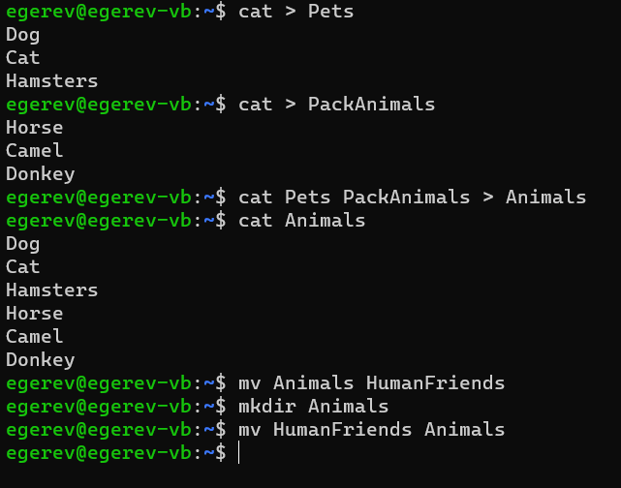

**Задание 3.** Подключить дополнительный репозиторий MySQL. Установить любой пакет из этого репозитория.

egerev@egerev-vb:~$ wget https://dev.mysql.com/get/mysql-apt-config_0.8.29-1_all.deb

egerev@egerev-vb:~$ sudo dpkg -i mysql-apt-config_0.8.29-1_all.deb

egerev@egerev-vb:~$ sudo apt-get update

egerev@egerev-vb:~$ sudo apt-get install mysql-workbench-community

egerev@egerev-vb:~$ sudo apt-get install mysql-server

egerev@egerev-vb:~$ systemctl status mysql

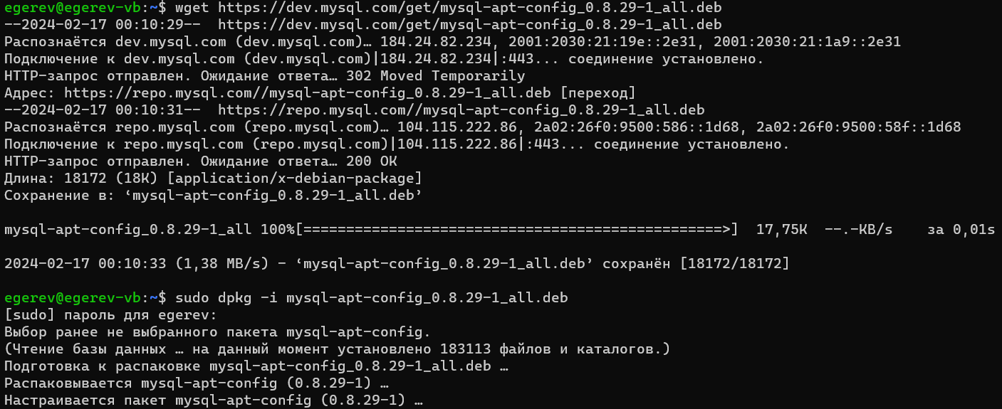

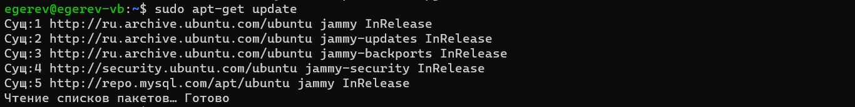





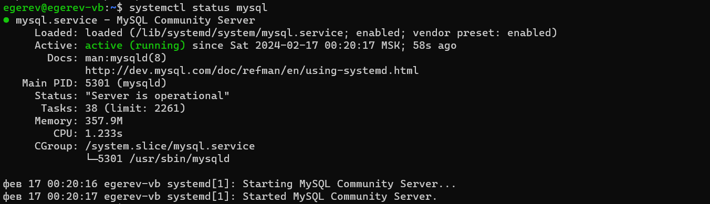

**Задание 4.** Установить и удалить deb-пакет с помощью dpkg

Скачивание и установка deb-пакета

egerev@egerev-vb:~$ wget http://archive.ubuntu.com/ubuntu/pool/universe/m/mplayer/mplayer_1.5+svn38423-2build1_amd64.deb

egerev@egerev-vb:~$ sudo dpkg -i mplayer_1.5+svn38423-2build1_amd64.deb

Удаление deb-пакета

egerev@egerev-vb:~$ sudo dpkg -r mplayer

egerev@egerev-vb:~$ sudo apt-get autoremove









**Задание 5.** Выложить историю команд в терминале ubuntu

egerev@egerev-vb:~$ history

